Для чего на улице
деточкам гулять?
Чтобы щёчки на лице
солнцу подставлять.
Чтобы бегать как зверушки
и как птички щебетать.
Чтоб в любимые игрушки
на веранде поиграть.
Свежий воздух малышам
нужен и полезен -
помогает их носам
избежать болезней.
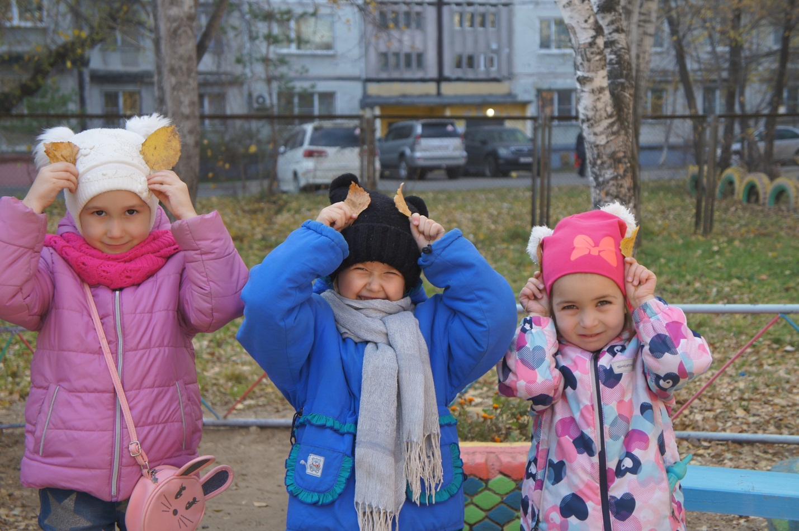
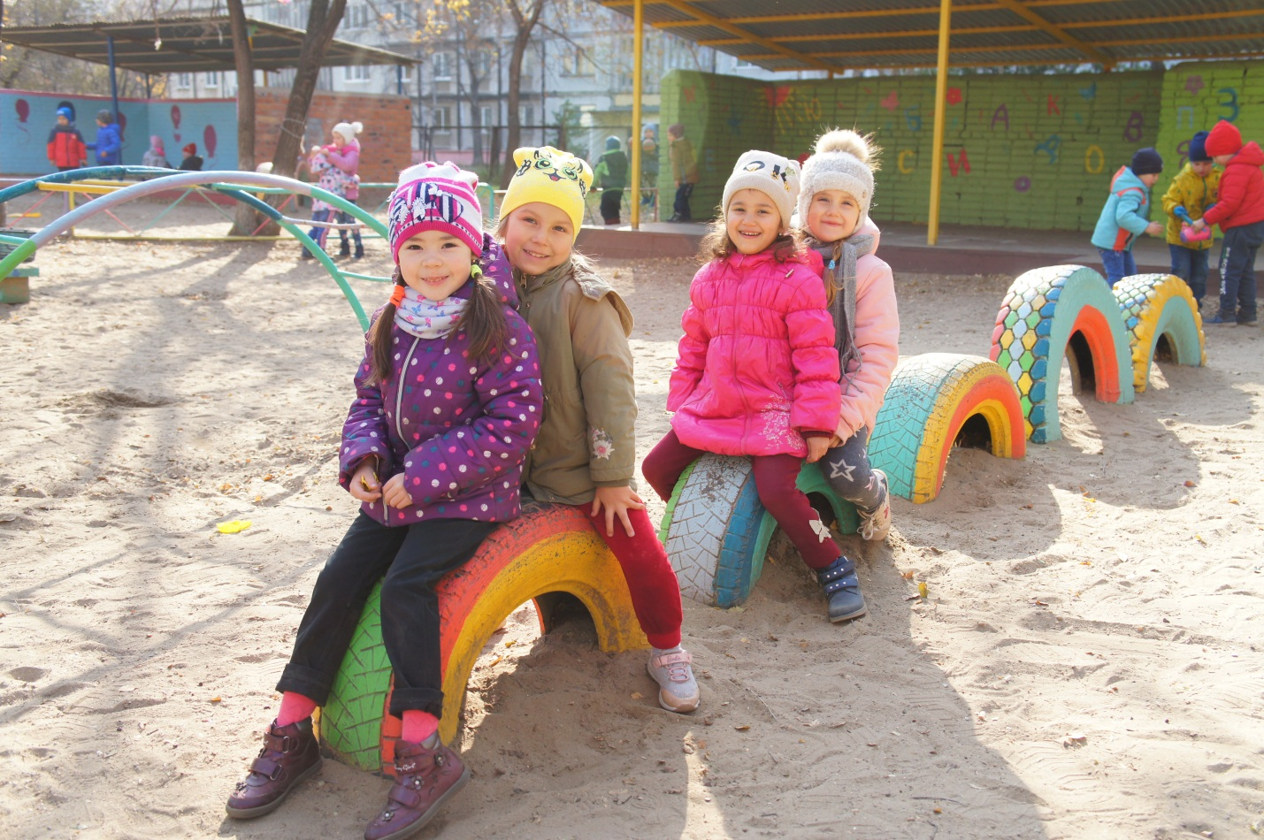
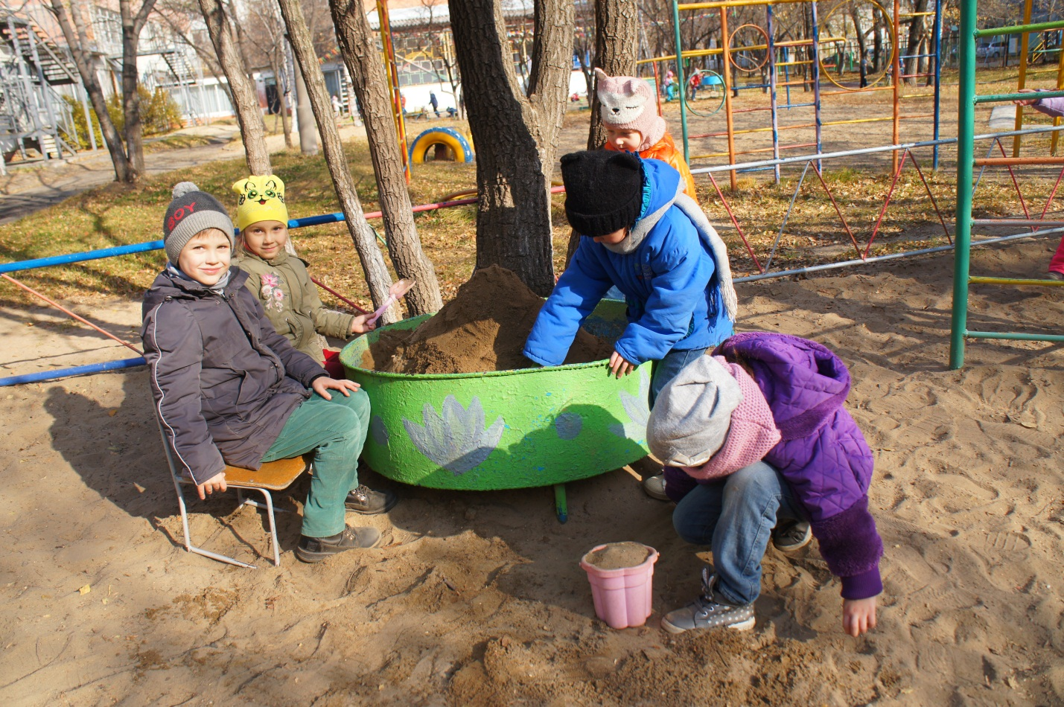

ПРОГУЛКА

Распогодилась погодка – благодать,
Наша группа собирается гулять,
Мы лопатки из корзины достаем,
Будем строить на песке огромный дом.
Для начала возведем большой забор,
Окружать он будет наш песочный двор,
Дом построим высотой в пять этажей,
Для машин поставим десять гаражей.
Нам осталось лишь дорожки проложить,
Все, готов дворец, ребята, можно жить!
Но сказала Лена: «Очень жалко,
Что в округе детского нет парка».
«Как же так?», - вдруг удивилась Зина.
«Как мы будем жить без магазина?».
Подхватил Сергей: «Не дело это -
Жить без газа, без воды и света».
Тут и все ребята загалдели:
«Во дворе отсутствуют качели!».
«Нет деревьев и ворот футбольных!»
«Мы такой постройкой не довольны!»
И воскликнул Петя: «Хватит спорить,
Рано нам дома такие строить,
Я, друзья, хочу вам предложить
Куличи песочные лепить!
Не нужны качели, парки, рощи,
Куличи лепить гораздо проще!»

